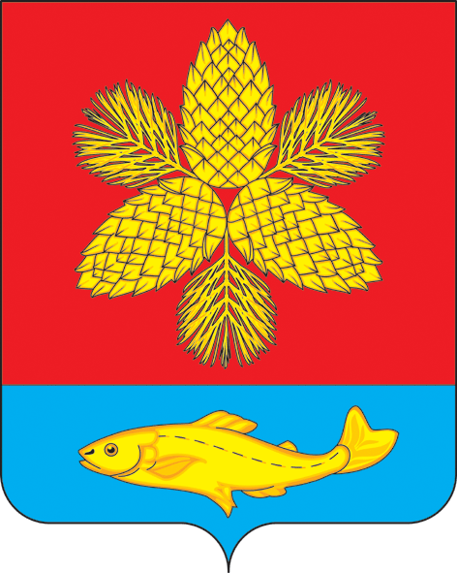

Д У М А
ШКОТОВСКОГО МУНИЦИПАЛЬНОГО ОКРУГА ПРИМОРСКОГО КРАЯ

Р Е Ш Е Н И Е

29 октября 2024 г. г. Большой Камень № 184

Об установлении границ территориального
общественного самоуправления «Солнечный»

Рассмотрев обращение инициативной группы граждан по установлению границ территориального общественного самоуправления «Солнечный» с Романовка, ул. Рудакова, в соответствии с Федеральным законом Российской Федерации от 06.10.2003 № 131-ФЗ «Об общих принципах организации местного самоуправления в Российской Федерации», решением Думы Шкотовского муниципального округа от 23.06.2023 № 9 «Об утверждении Положения о территориальном общественном самоуправлении в Шкотовском муниципальном округе», Дума Шкотовского муниципального округа

РЕШИЛА:
1. Установить границы территориального общественного самоуправления
«Солнечный» с. Романовка, ул. Рудакова в Шкотовском муниципальном округе (прилагаются).
2. Настоящее решение вступает в силу со дня его принятия, подлежит размещению на официальном сайте Шкотовского муниципального района.
3. Контроль за исполнением настоящего решения оставляю за собой.

Председатель Думы
Шкотовского муниципального округа О.В. Кан

Приложение
к решению
Думы Шкотовского
муниципального округа
от 29.10.2024 г. № 184

Описание границ территории территориального общественного самоуправления (ТОС) «Солнечный» с. Романовка, ул. Рудакова

1. Описание прохождения границ территории ТОС:
С северной стороны границы ТОС проходят о заднего угла дома № 1 по улице Рудакова вдоль детской площадки, площадки для сушки белья до дома № 2 (за дом № 2 на 5 м).
С восточной стороны границы ТОС проходят от дома № 2 вдоль асфальтовой дороги по улице Рудакова до дома № 3, вдоль дома № 3 по улице Рудакова.
С южной стороны вдоль торца дома № 3 по улице Рудакова и поляны (футбольное поле) за домом № 3 (30х50 м).
С западной стороны по задней стене угла дома № 1 до пересечения с северной границей участка.
2. В границах указанной территории расположена одна улица: улица Рудакова.
3. В границах указанной территории расположено 3 (три) многоквартирных жилых дома №№ 1,2,3.

